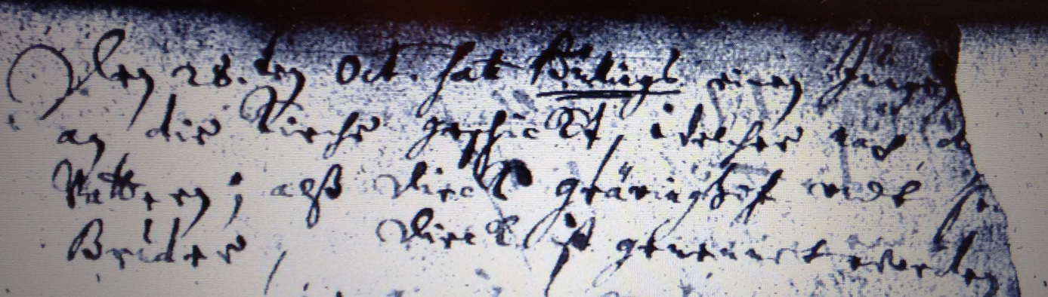

Kirchenbuch Bönen 1694; ARCHION-Bild 7 in „Taufen 1694 - 1764
Abschrift:
„den 28ten Octobr. hat Büllings einen Jungen an die Kirche geschickt, welcher nach den Vattern (Gevattern, KJK) alß Dirck (d.i. Diedrich, KJK) Grävinghoff undt ..Bruder Dirck ist genennet worden“.

